Küberit Bewegungsfugenprofile 324

Küberit Profile Systems

Eigenschaften

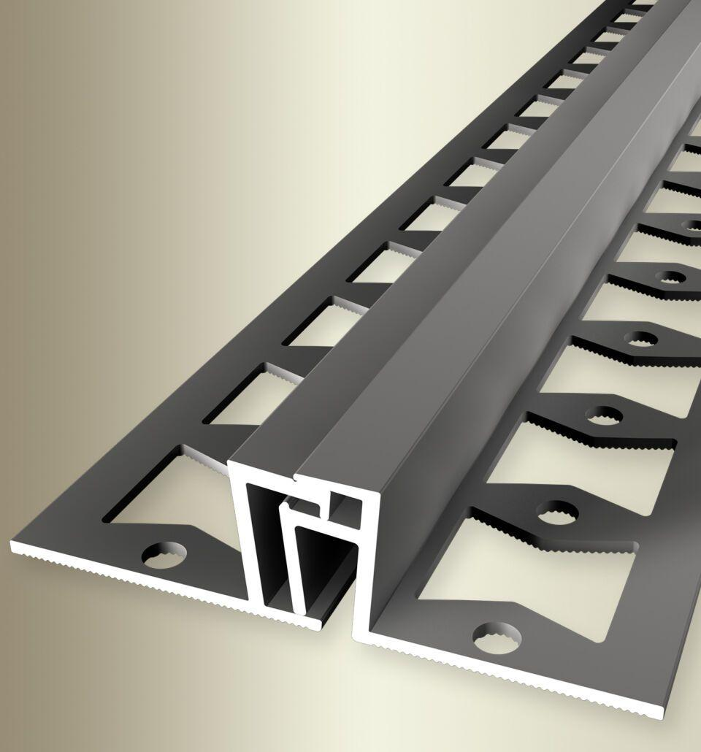

Farbton

silber

Oberfläche

eloxiert

Profilart

Bewegungsfugenprofil

Werkstoff

Aluminium

Breite (mm)

64,50

Höhe (mm)

16,50

Länge (mm)

2.700,00

Befestigung

kleben

Brandverhalten

A1

Farbtonbezeichnung Hersteller

F2 edelstahloptik, F4 silber